版权归原作者所有
仅供学习交流之用，请勿用于他途

第七章 表控制 Table Control 设计

表控制（Table Control）是 SAP 应用中最重要的对象之一，业务单据的输入、基础数据
的表格输入等都是使用 Table Control 控件，本章主要介绍：
（1） 在屏幕设计中通过向导来制作表控制对象，由系统生成程序；
（2） 非向导设计 Table Control 控件；
（3） 通过系统生成数据表维护程序，并在程序中调用；
（4） 表格设计技巧；
（5） 通过表格维护变更内表数据，并将内表数据提交数据库。

7．1 使用向导制作 Table Control

本节先建立一个内表，通过向导建立一个表格控件使用该内表。

7．1．1 建立程序

先建立程序，定义内表，屏幕有退出按钮，代码如下。
逻辑流程序：
*PBO 显示屏幕前的处理
PROCESS BEFORE OUTPUT.
MODULE STATUS_0100.

*PAI 用户输入后的处理
PROCESS AFTER INPUT.
MODULE USER_COMMAND_0100.

主程序:
REPORT YTEST020.
*功能码返回值
DATA:OK_CODE TYPE SY-UCOMM,
SAVE_OK LIKE OK_CODE.

*定义内表,注意,两种写法一样
*DATA SP1 LIKE SPFLI OCCURS 0 WITH HEADER LINE.
DATA SP1 LIKE TABLE OF SPFLI WITH HEADER LINE.
*增加内表数据
SELECT * INTO CORRESPONDING FIELDS OF TABLE SP1 FROM SPFLI.

*测试输出数据

1

版权归原作者所有

*LOOP AT SP1.
* WRITE: / SP1-CARRID,SP1-CITYFROM.
*ENDLOOP.

*直接调用窗口
CALL SCREEN 100.

*用户交互
MODULE USER_COMMAND_0100 INPUT.
SAVE_OK = OK_CODE.
CLEAR OK_CODE.
*退出按钮时退出程序
CASE SAVE_OK.
WHEN ‘EXIT’.
LEAVE PROGRAM.
ENDCASE.
ENDMODULE.

*定义状态条、包括菜单、工具条按钮、系统按钮等
MODULE STATUS_0100 OUTPUT.
SET PF-STATUS ‘STATUS1’.
ENDMODULE.
仅供学习交流之用，请勿用于他途

7.1.2 使用向导建立 Table Control 控件

启动屏幕编辑器,选“表控制”按钮( ),在屏幕上建立该对象后,系统启动导航界面,如
图 7-1 所示.。

2

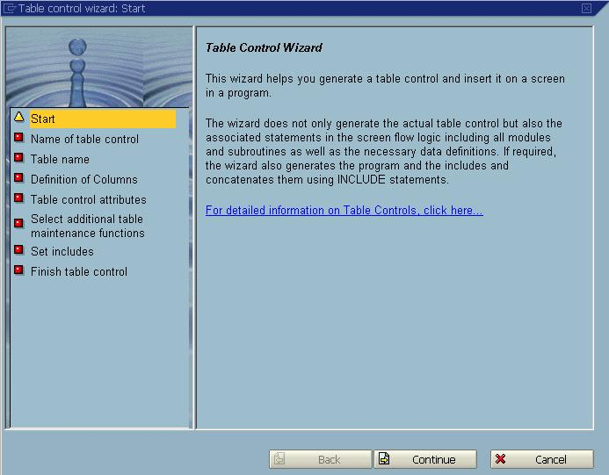
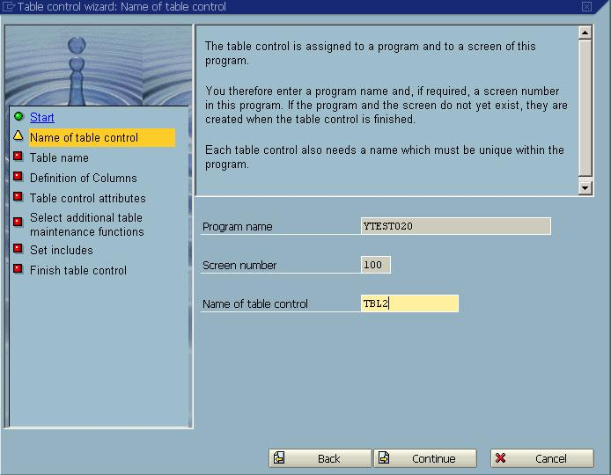
版权归原作者所有

图 7-1
仅供学习交流之用，请勿用于他途

输入 Table Control 的名称，继续，如图 7-2 所示。

3

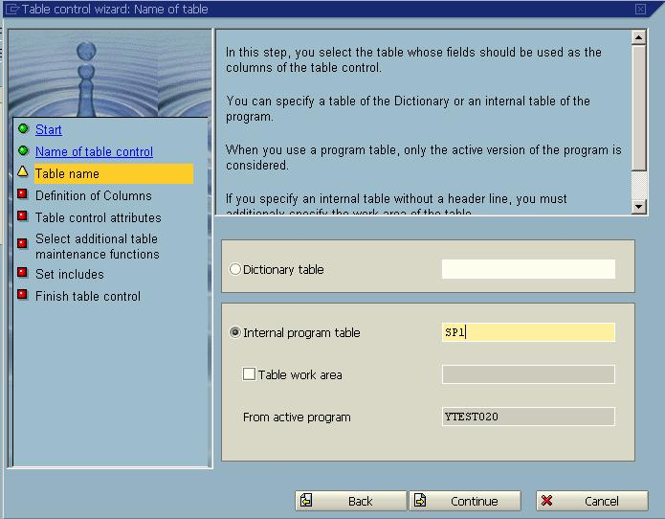
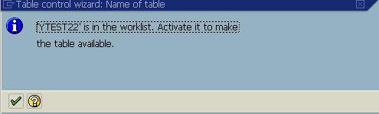
版权归原作者所有

图 7-2
仅供学习交流之用，请勿用于他途

选择从内表建立，输入内表名称 SP1（在主程序中已建立该内表），如图 7-3 所示。

图 7-3
如果程序没有激活，会有如图 7-4 所示提示，再打开一个 SESSION 激活程序。

图 7-4
选择表字段，继续，如图 7-5 所示。

4

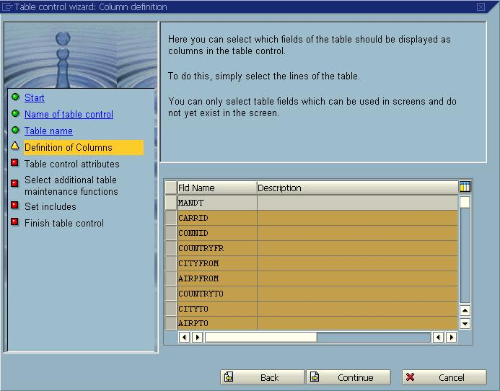
版权归原作者所有

图 7-5
仅供学习交流之用，请勿用于他途

选择表格控件能输入（Input control）、有表头（With colum headers）、单选纪录(Single),
如图 7-6 所示。

5

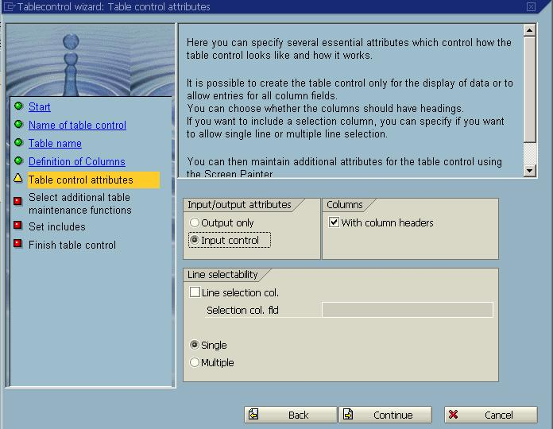
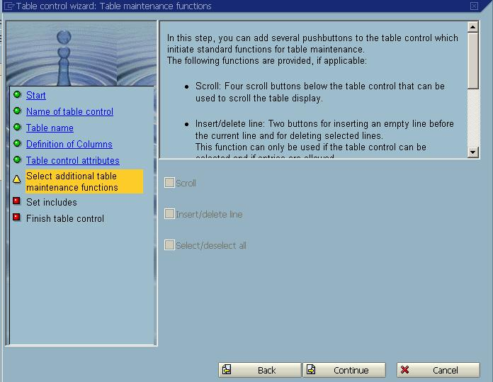
版权归原作者所有

图 7-6
仅供学习交流之用，请勿用于他途

设定属性无滚动条，继续，如图 7-7 所示。

6

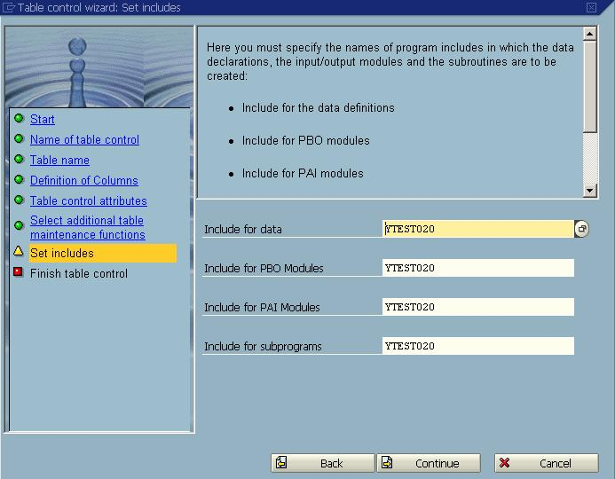
版权归原作者所有

图 7-7
仅供学习交流之用，请勿用于他途

维护生成程序的名称，使用默认的名称，如图 7-8 所示。

图 7-8
单击“完全”按钮，完成设计，如图 7-9 所示。

7

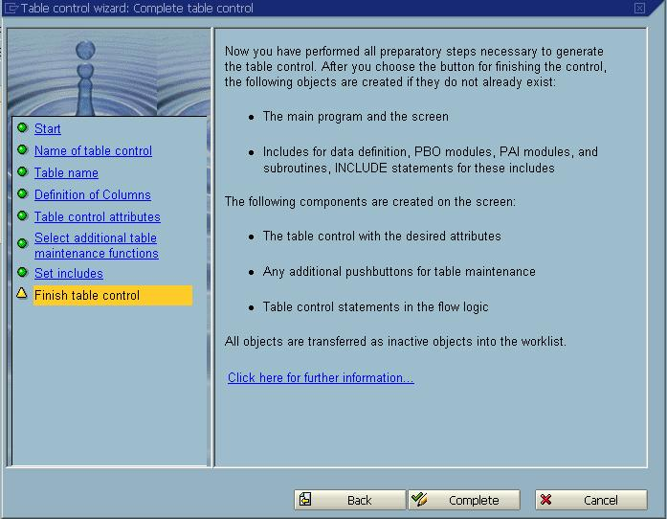
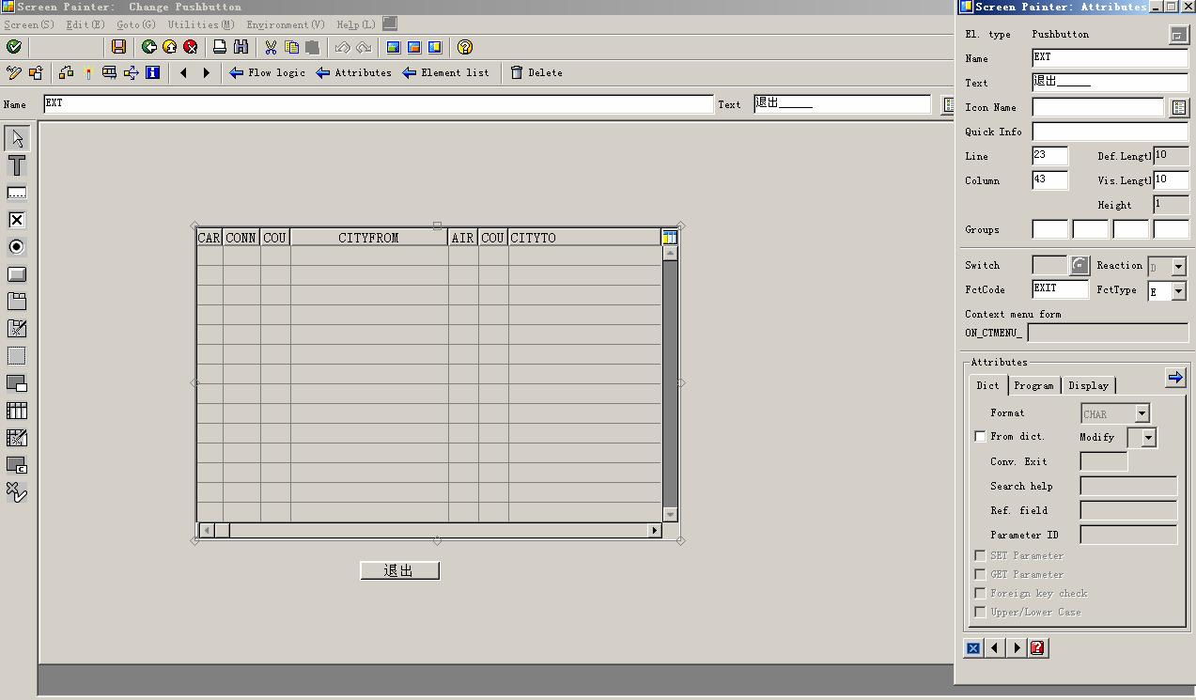
版权归原作者所有

完成后设计界面如图 7-10 所示。

图 7-9
仅供学习交流之用，请勿用于他途

选择主程序并执行,系统输出如图 7-11 所示.

8

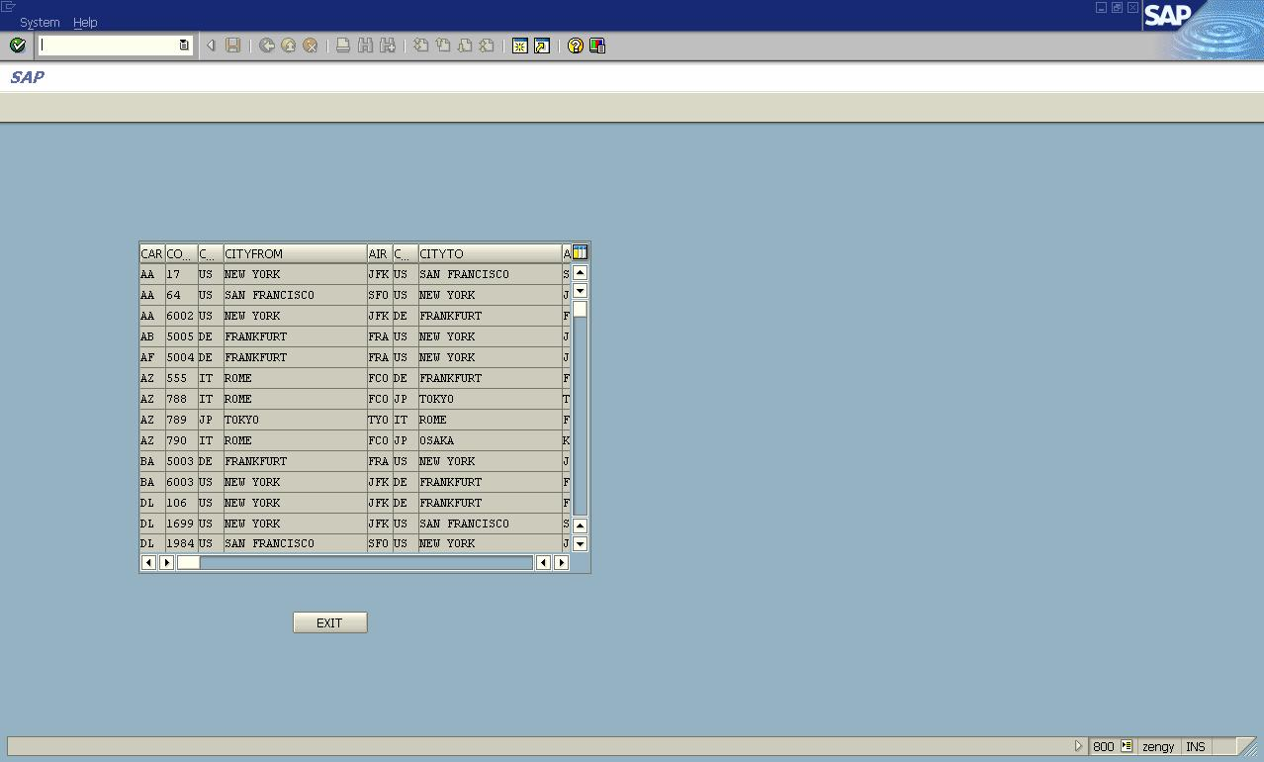
版权归原作者所有

图 7-11
仅供学习交流之用，请勿用于他途

向导生成的 Table Control 对象已经能够正常地游览数据。
分析生成代码：
逻辑流程序：
*PBO 显示屏幕前的处理
PROCESS BEFORE OUTPUT.
*PBO FLOW LOGIC FOR TABLECONTROL “TBL2”
*MODULE TBL2_CHANGE_TC_ATTR.
*MODULE TBL2_CHANGE_COL_ATTR.
*循环取内表逐行写入表控制当前行
LOOP AT SP1
WITH CONTROLTBL2
CURSOR TBL2-CURRENT_LINE.
*MOCULE TBL2_CHANGE_FIELD_ATTR
ENDLOOP.

MODULE STATUS_0100.

*PAI 用户输入后的处理
PROCESS AFTER INPUT.
*PAI FLOW LOGIC FOR TABLECONTROL “TBL2”.
*当有数据改变时更新内表
PROCESS AFTER INPUT.
LOOP AT SP1.
CHAIN.
FIELD SP1-CARRID.
FIELD SP1-CONNID.
FIELD SP1-COUNTRYFR.

9

版权归原作者所有

FIELD SP1-CITYFROM.
FIELD SP1-AIRPFROM.
FIELD SP1-COUNTRYTO.
FIELD SP1-CITYTO.
FIELD SP1-AIRPTO.
FIELD SP1-FLTIME.
FIELD SP1-DEPTIME.
FIELD SP1-ARRTIME.
FIELD SP1-DISTANCE.
FIELD SP1-DISTID.
FIELD SP1-FLTYPE.
FIELD SP1-PERIOD.
MODULE TBL2_MODIFY ON CHAIN-REQUEST.
ENDCHAIN.
ENDLOOP.
*MODULE TBL2_CHANGE_TC_ATTR.
*MODULE TBL2_CHANGE_COL_ATTR.

MODULE USER_COMMAND_0100.

主程序:
REPORT YTEST020.
*功能码返回值
DATA:OK_CODE TYPE SY-UCOMM,
SAVE_OK LIKE OK_CODE.

*定义内表,注意,两种写法一样
仅供学习交流之用，请勿用于他途

*DATA SP1 LIKE SPFLI OCCURS 0 WITH HEADER LINE.
DATA SP1 LIKE TABLE OF SPFLI WITH HEADER LINE.
*增加内表数据
SELECT * INTO CORRESPONDING FIELDS OF TABLE SP1 FROM SPFLI.

*测试输出数据
*LOOP AT SP1.
* WRITE: / SP1-CARRID,SP1-CITYFROM.
*ENDLOOP.

*直接调用窗口
CALL SCREEN 100.

*用户交互
MODULE USER_COMMAND_0100 INPUT.
SAVE_OK = OK_CODE.
CLEAR OK_CODE.

10

版权归原作者所有

*退出时退出程序
CASE SAVE_OK.
WHEN 'EXIT'.
LEAVE PROGRAM.
when others.
ENDCASE.
仅供学习交流之用，请勿用于他途

ENDMODULE. "USER_COMMAND_0100 INPUT

*定义状态条,包括菜单、工具条按钮、系统按钮等
MODULE STATUS_0100 OUTPUT.
SET PF-STATUS 'STATUS1'.
ENDMODULE. "STATUS_0100 OUTPUT

*以下是自动产生的程序
*定义表控制对象
CONTROLS: TBL2 TYPE TABLEVIEW USING SCREEN 0100.

MODULE TBL2_CHANGE_TC_ATTR OUTPUT.
DESCRIBE TABLE SP1 LINES TBL2-lines.
ENDMODULE.

*当数据改变时更新内表
MODULE TBL2_MODIFY INPUT.
MODIFY SP1
INDEX TBL2-CURRENT_LINE.
ENDMODULE.

7．2 手工制作 Table Control

先建立一个有退出按钮的程序，进入屏幕编辑器，选中控制对象( )，并在屏幕上创
建，如图 7-12 所示。

11

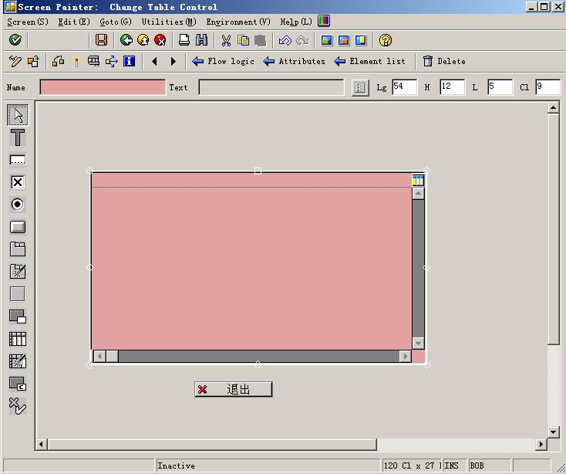
版权归原作者所有

图 7-12
仅供学习交流之用，请勿用于他途

建立的对象显示粉红色，表示属性未设置正确。输入名称属性后，表头会转为灰色。表

格的创建与常规编程软件不同，需要选中一个输入输出字段 ，然后在表身创建，如图
7-13 所示。

12

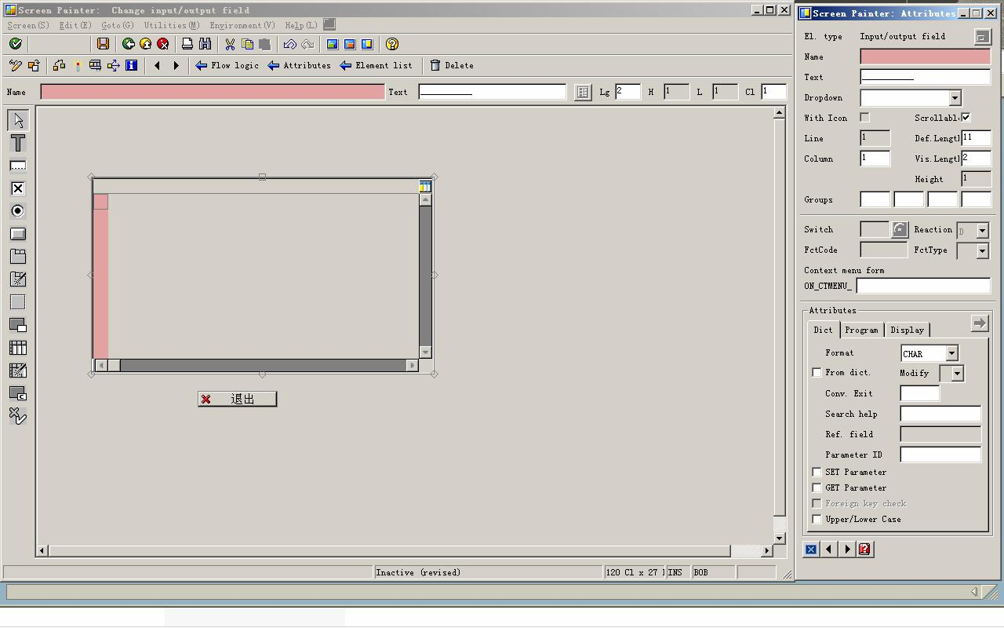
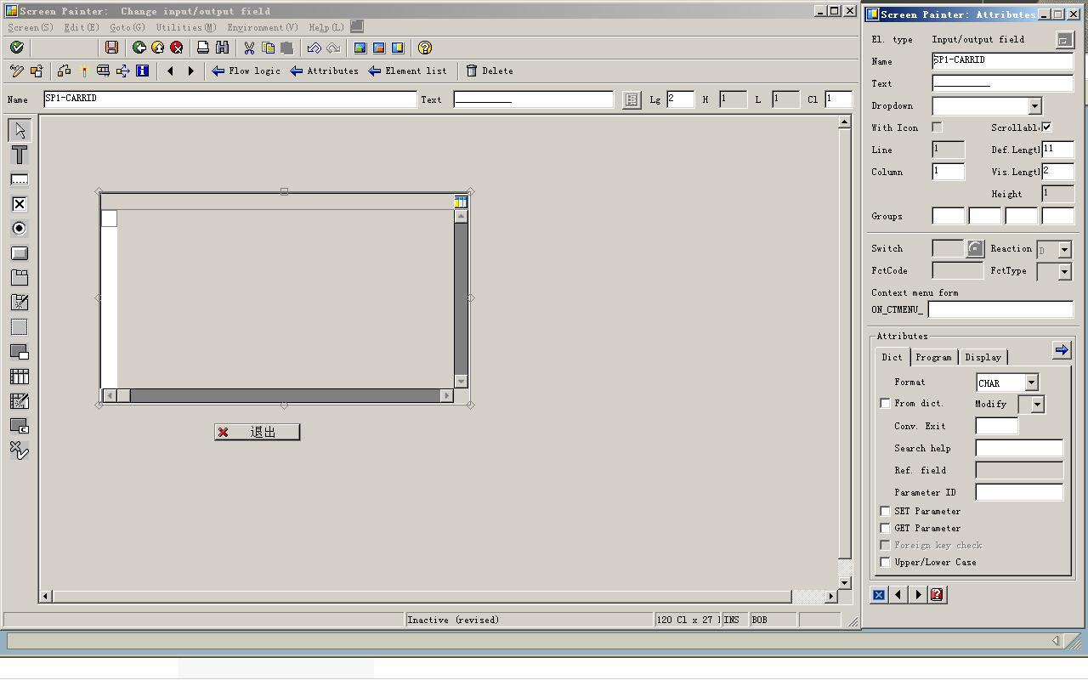
版权归原作者所有

图 7-13
仅供学习交流之用，请勿用于他途

输入名称后整个表格都转为灰色（表示已设置正确）。调整输入字段的其他属性，如图
7-14 所示。

图 7-14
手工调整字段名称和内表对应的名称一致后，第一个字段建立完成，然后为该字段加上
表头，制作方式和输入字段一样，选中一个文本字段，创建在该字段上方的表头，如图 7-15
所示。

13

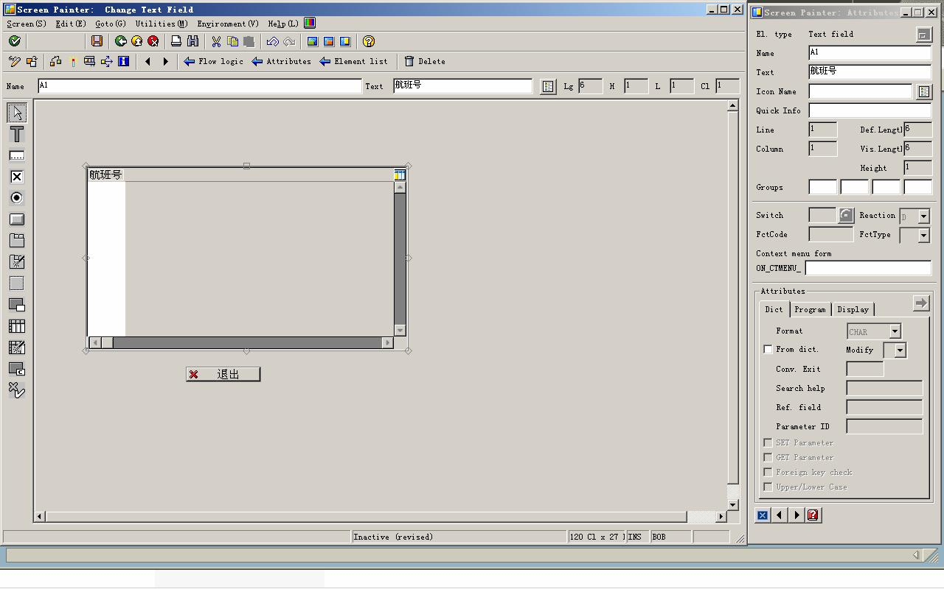
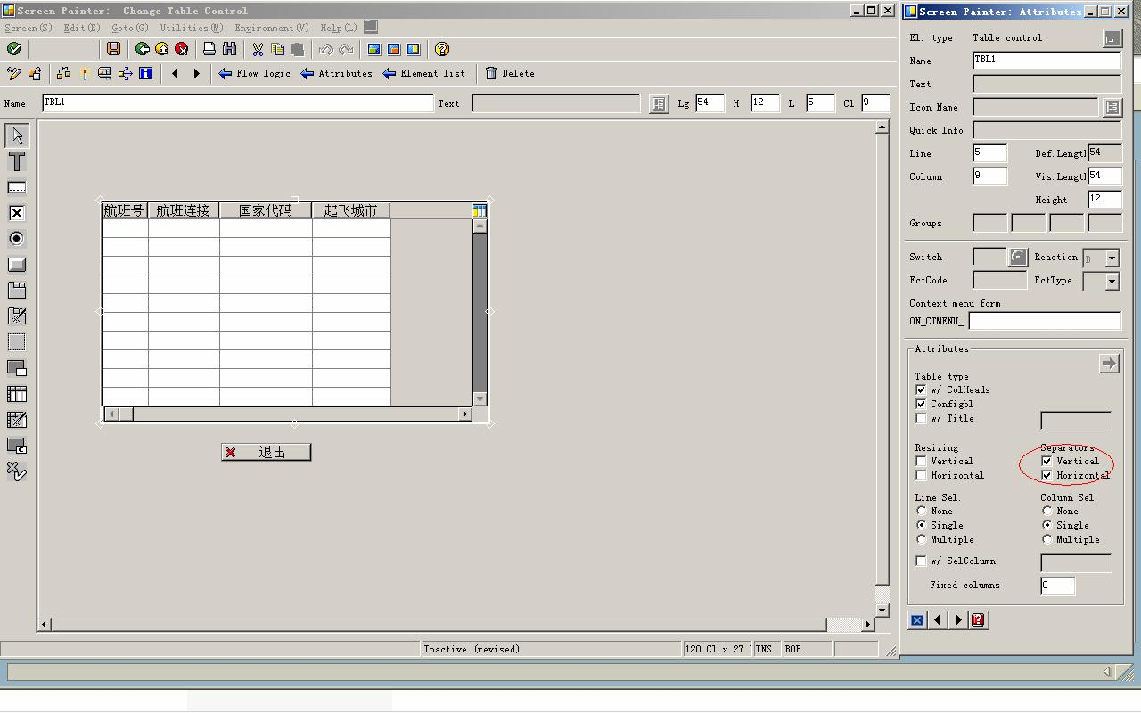
版权归原作者所有

图 7-15
仅供学习交流之用，请勿用于他途

接着创建航班号、起飞城市等信息，并添加垂直水平分格符，完成后如图 7-16 所示。

图 7-16
界面设计完成。
设计逻辑流程序：
*PBO显示屏幕前的处理
PROCESS BEFORE OUTPUT.
MODULE STATUS_0100.
*处理LOOP从内表读到表控制
LOOP WITH CONTROL TBL1.

14

版权归原作者所有

MODULE FILLTBL1.
ENDLOOP.

PROCESS AFTER INPUT.
*处理LOOP从表控制更新内表
LOOP WITH CONTROL TBL1.
MODULE READTBL1.
ENDLOOP.
MODULE USER_COMMAND_0100.

主程序：
REPORT YTEST21.
DATA: OK_CODE TYPE SY-UCOMM,
SAVE_OK TYPE SY-UCOMM.
*定义内表，注意，两种写法一样
仅供学习交流之用，请勿用于他途

*DATA SP2 LIKE SPFLI OCCURS 0 WITH HEADER LINE.
DATA SP2 LIKE TABLE OF SPFLI WITH HEADER LINE.
*定义单结构记录
DATA SP1 TYPE SPFLI.
*增加内表数据
SELECT * INTO CORRESPONDING FIELDS OF TABLE SP2 FROM SPFLI.
*直接调用窗口
CALL SCREEN 100.
*定义表控制对象
CONTROLS TBL1 TYPE TABLEVIEW USING SCREEN 100.
*输出数据，看内表有无改变
LOOP AT SP2.
WRITE: / SP2-CARRID,SP2-CONNID,SP2-COUNTRYFR,SP2-CITYFROM.
ENDLOOP.
*&---------------------------------------------------------------------*
*& Module STATUS_0100 OUTPUT
*&---------------------------------------------------------------------*
* text
*----------------------------------------------------------------------*
MODULE STATUS_0100 OUTPUT.
SET PF-STATUS 'STATUS1'.

ENDMODULE. " STATUS_0100 OUTPUT

*&---------------------------------------------------------------------*
*& Module USER_COMMAND_0100 INPUT
*&---------------------------------------------------------------------*
* text

15

版权归原作者所有
仅供学习交流之用，请勿用于他途

*----------------------------------------------------------------------*
MODULE USER_COMMAND_0100 INPUT.
SAVE_OK = OK_CODE.
CLEAR OK_CODE.
CASE SAVE_OK.
WHEN 'EXIT'.
LEAVE TO SCREEN 0.
ENDCASE.
ENDMODULE. " USER_COMMAND_0100 INPUT
*&---------------------------------------------------------------------*
*& Module FILL OUTPUT
*&---------------------------------------------------------------------*
* 逐行从内表填写表控制
*----------------------------------------------------------------------*
MODULE FILLTBL1 OUTPUT.
READ TABLE SP2 INTO SP1 INDEX TBL1-CURRENT_LINE.
ENDMODULE. " FILL OUTPUT
*&---------------------------------------------------------------------*
*& Module READ INPUT
*&---------------------------------------------------------------------*
* 逐行从内表控制更新内表
*----------------------------------------------------------------------*
MODULE READTBL1 INPUT.
MODIFY SP2 FROM SP1 INDEX TBL1-CURRENT_LINE.
ENDMODULE. " READ INPUT

程序输出结果如图 7-17 所示。

16

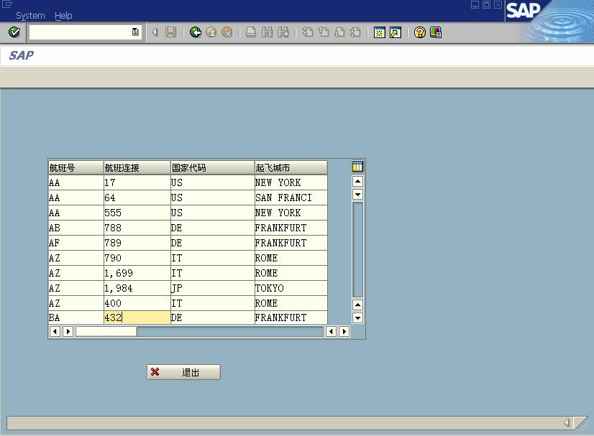
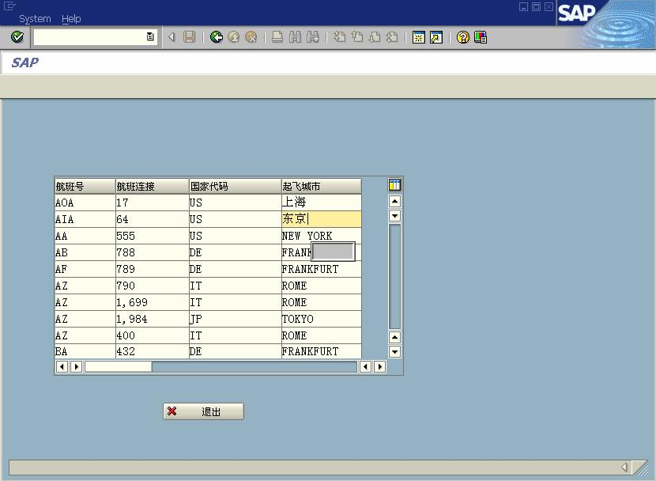
版权归原作者所有

调整前 2 行数据，如图 7-18 所示。

图 7-17

图 7-18
仅供学习交流之用，请勿用于他途

退出编辑屏幕，程序输出内表数据，屏幕显示数据已更改，如图 7-19 所示。

17

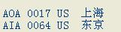
版权归原作者所有

图 7-19
仅供学习交流之用，请勿用于他途

上述表格控件是没有垂直滚动条的，原因是没有定义表格的记录数，因而在 PBO 中还
需要添加以下代码：
DATA NUMS TYPE I.
MODULE STATUS_0100 OUTPUT.
SET PF-STATUS ‘STATUS1’.
IF NUMS = 0.
DESCRIBE TABLE SP2 LINES NUMS.
TBL1-LINES = NUMS.
ENDIF.
ENDMODULE.

7.3 通过系统生成数据表维护程序

通过系统生成数据表维护程序 TCODE：SE55，通过系统数据维护功能使用生成程序
（TCODE：SM30），过程如下：建立一个数据表（SE11），生成维护程序（SE55），数据维
护（SM30），设计代码调用生成程序。

7.3.1 新建数据表

新建一个数据表 YMANA，详细步骤请参阅“数据字典”，表结构如图 7-20 所示。

18

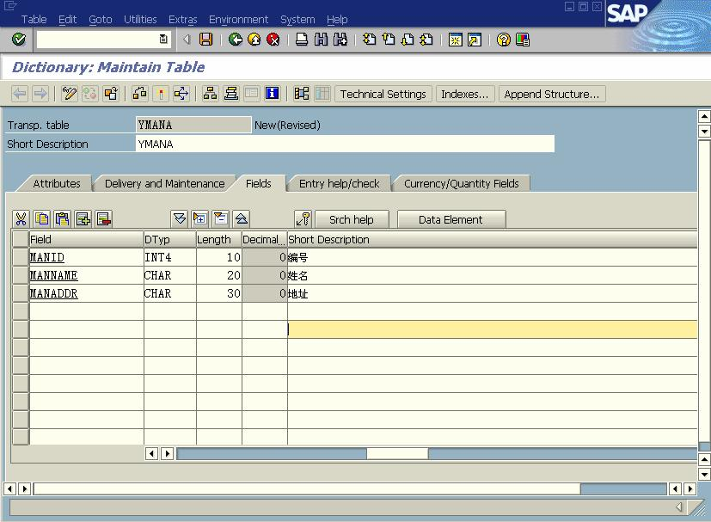
版权归原作者所有

7.3.2 生成维护程序

图 7-20
仅供学习交流之用，请勿用于他途

输入 TCODE：SE55，输入函数组名称和屏幕号，选择权限组，如图 7-21 所示。

19

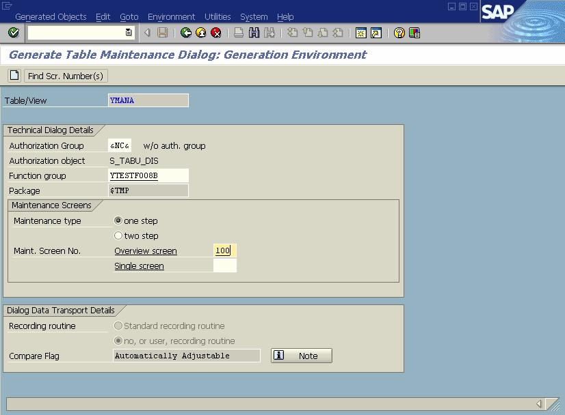
版权归原作者所有

图 7-21
仅供学习交流之用，请勿用于他途

单击新建按钮，选择“本地对象”，生成维护程序。

7.3.3 数据维护

输入 TCODE：SM30，输入表名后单击维护按钮，如图 7-22 所示。

20

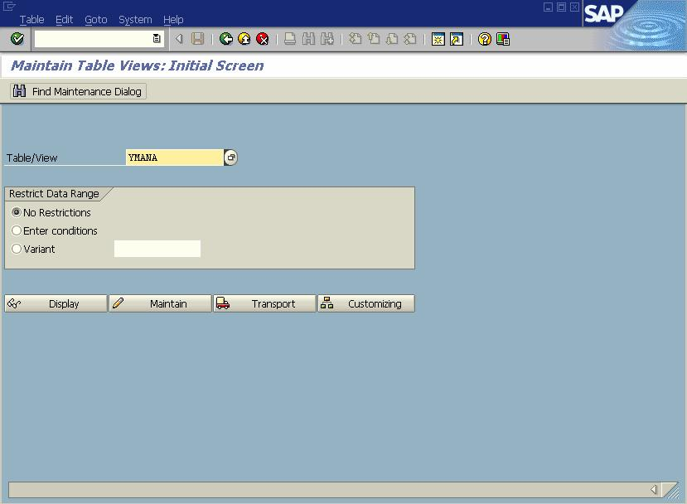
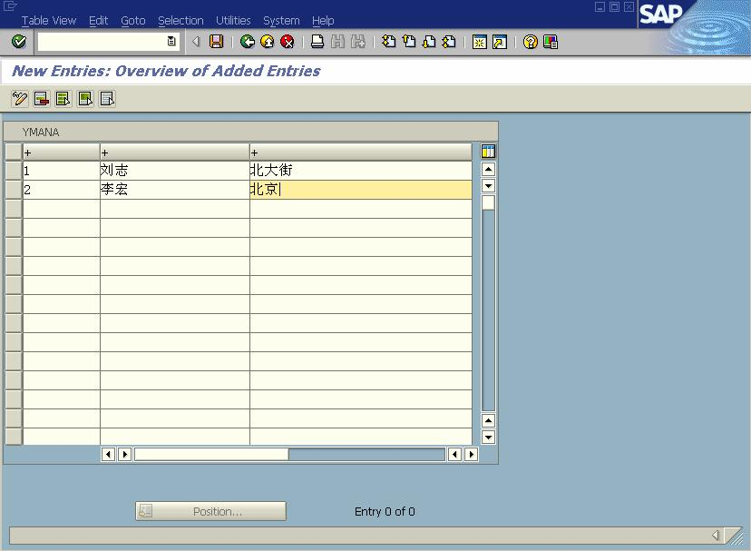
版权归原作者所有

图 7-22
仅供学习交流之用，请勿用于他途

系统进入数据维护界面，如图 7-23 所示。

图 7-22
单击右下角的状态条，屏幕显示程序名为“SAPLYTESTF008B”如图 7-24 所示。

21

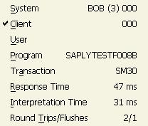
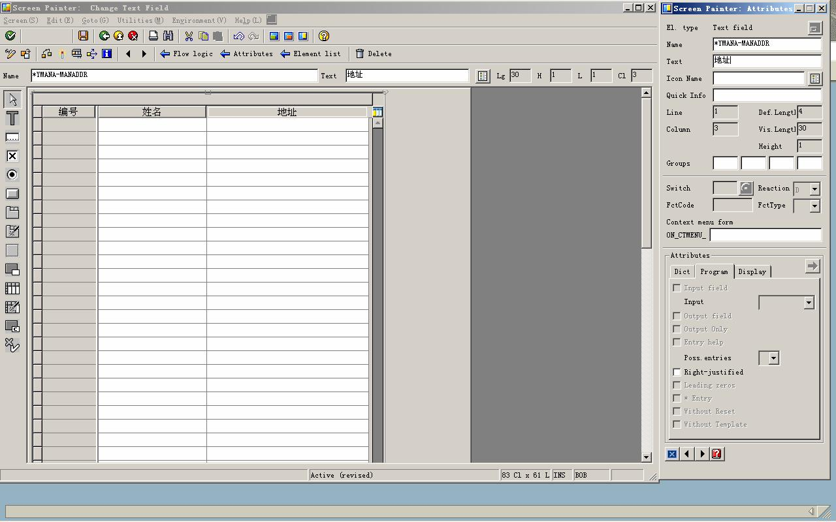
版权归原作者所有

图 7-24
仅供学习交流之用，请勿用于他途

生成程序的表头等信息都可以调整，输入 TCODE：SE51 进入屏幕编辑器，输入程序名
“SAPLYTESTF008B”，找到编号为 100 的屏幕，进入设计界面后，可以调整屏幕对象，如
图 7-25 所示。

图 7-25
保存激活后，使用界面也相应改变，如图 7-26 所示。

22

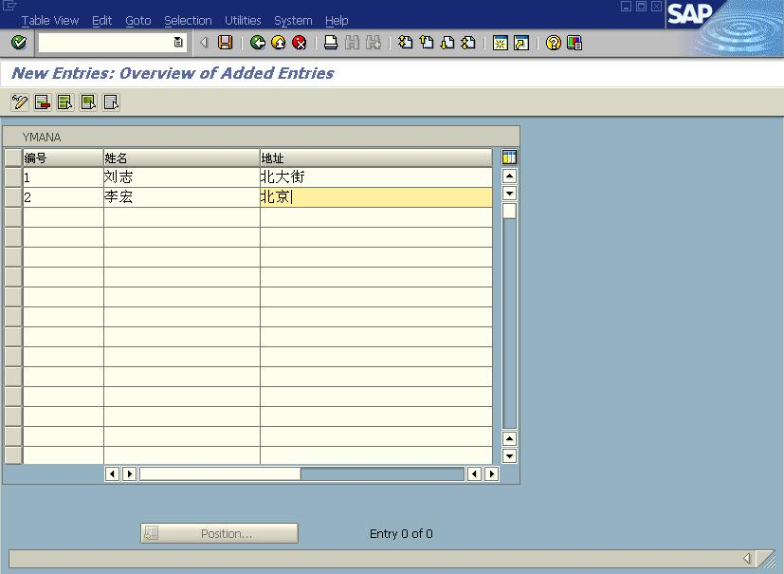
版权归原作者所有

图 7-26
仅供学习交流之用，请勿用于他途

7.3.4 从程序调用生成的维护窗口

通过函数调用生成程序，程序如下：
REPORT YTEST23 .
CALL FUNCTION 'VIEW_MAINTENANCE_CALL'
EXPORTING
ACTION = 'U'
VIEW_NAME = 'YMANA'
EXCEPTIONS
FOREIGN_LOCK = 2
NO_TVDIR_ENTRY = 8
.
IF SY-SUBRC <> 0.
* MESSAGE ID SY-MSGID TYPE SY-MSGTY NUMBER SY-MSGNO
* WITH SY-MSGV1 SY-MSGV2 SY-MSGV3 SY-MSGV4.
ENDIF.

23

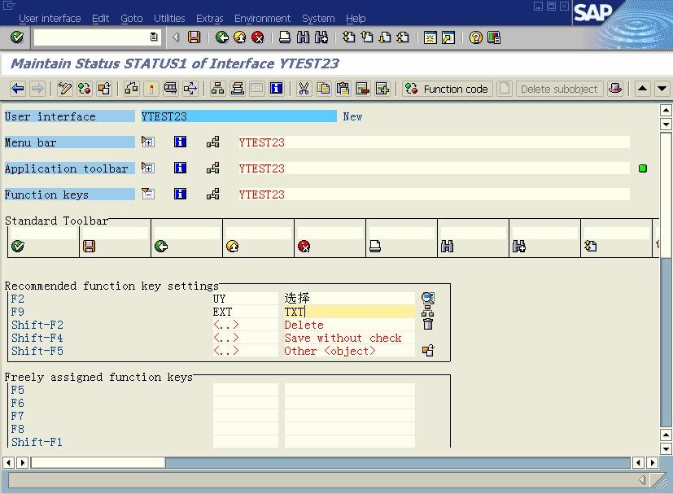
版权归原作者所有

7.4 表格相关技巧

7.4.1 双击启动事件
仅供学习交流之用，请勿用于他途

定义状态条中的 F2 功能键，在程序中处理返回功能码，如图 7-27 所示。

图 7-27

7.4.2 取得行号

程序：
*取得当前屏幕和行号
GET CURSOR LINE LINEA.
CHECK SY-SUBRC = 0.
*当前行号 = 当前屏首行序号 + 当前屏行号
LINEA = TBLA-TOP_LINE - 1.
*用取得当前行号读取内表
READ TABLE WA_FPFLI INDEX LINEA.
*在状态条显示
MESSAGE S005(YMESS) WITH LINEA.

24

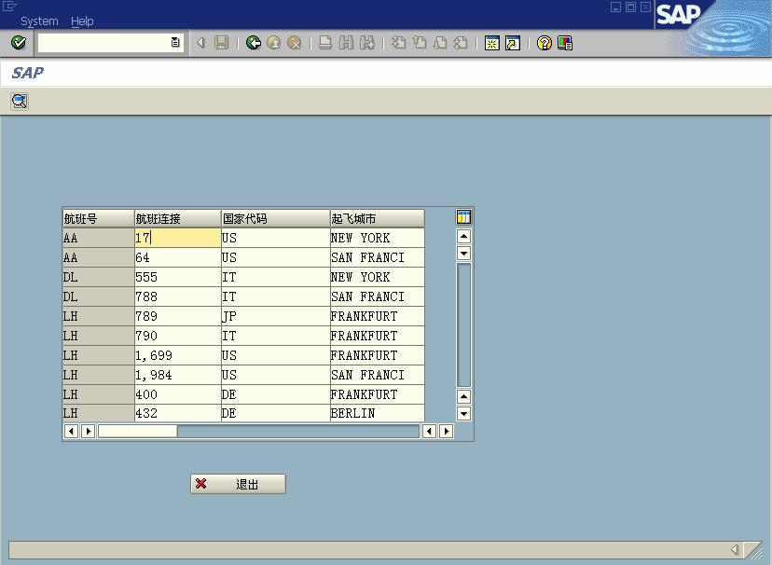
版权归原作者所有

7.4.3 定义表格的读写属性

程序：
WHEN 'READWR'.
*当单击按钮时，第一列只读，其他列读写切换
仅供学习交流之用，请勿用于他途

LOOP AT TBL1-COLS INTO ACOL WHERE INDEX GT 0.
IF SY-TABIX = 1.
ACOL-SCREEN-INPUT = '0'.
ELSE.
IF ACOL-SCREEN-INPUT = '0'.
ACOL-SCREEN-INPUT = '1'.
ELSEIF ACOL-SCREEN-INPUT = '1'.
ACOL-SCREEN-INPUT = '0'.
ENIF.
ENDIF.
ENDLOOP.
MODIFY TBL1-COLS FROM ACOL INDEX SY-TABIX.
输出界面如图所示。

图7-28

7.5 通过表格维护变更内表数据后提交数据库

结合内表，对表格控件数据增加、修改、删除后提交到数据库，最终界面如图7-29所示。

25

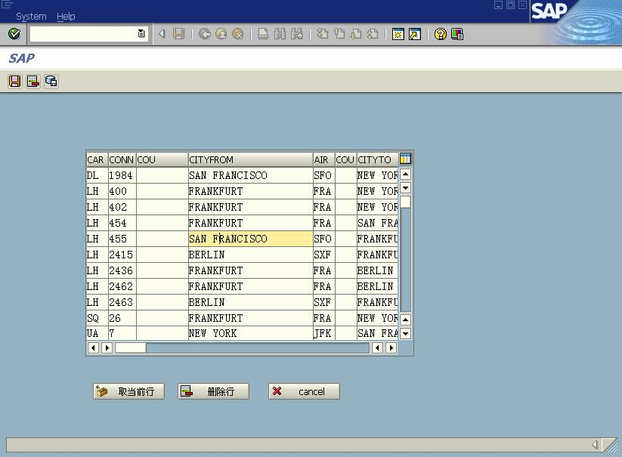
版权归原作者所有

步骤：
（1）用向导建立表格

图7-29
仅供学习交流之用，请勿用于他途

（2）建立按钮“取当前行”，在事件中取表格控件当前行，并在状态条上显示当前行数据。
（3）建立按钮“删除行”，在事件中删除表格上当前选择的行。
（4）增加系统按钮“保存”，将内表数据提交数据库。
逻辑流程序：
PROCESS BEFORE OUTPUT.
*&SPWIZARD: PBO FLOW LOGIC FOR TABLECONTROL 'TBL1'
MODULE TBL1_CHANGE_TC_ATTR.
*&SPWIZARD: MODULE TBL1_CHANGE_COL_ATTR.
LOOP AT SP1
WITH CONTROL TBL1
CURSOR TBL1-CURRENT_LINE.
*&SPWIZARD: MODULE TBL1_CHANGE_FIELD_ATTR
ENDLOOP.

* MODULE STATUS_0100.
*
PROCESS AFTER INPUT.
*&SPWIZARD: PAI FLOW LOGIC FOR TABLECONTROL 'TBL1'
LOOP AT SP1.
CHAIN.

26

版权归原作者所有

FIELD SP1-CARRID.
FIELD SP1-CONNID.
FIELD SP1-COUNTRYFR.
FIELD SP1-CITYFROM.
FIELD SP1-AIRPFROM.
FIELD SP1-COUNTRYTO.
FIELD SP1-CITYTO.
FIELD SP1-AIRPTO.
MODULE TBL1_MODIFY ON CHAIN-REQUEST.
ENDCHAIN.
ENDLOOP.
*&SPWIZARD: MODULE TBL1_CHANGE_TC_ATTR.
*&SPWIZARD: MODULE TBL1_CHANGE_COL_ATTR.
MODULE CANCEL AT EXIT-COMMAND.
MODULE USER_COMMAND_0100.

主程序：
REPORT YTEST25 .
DATA: OK_CODE TYPE SY-UCOMM,
SAVE_OK TYPE SY-UCOMM.
仅供学习交流之用，请勿用于他途

DATA: SP1 LIKE TABLE OF SPFLI WITH HEADER LINE,
DELA_SPFLI LIKE TABLE OF SPFLI WITH HEADER LINE.
DATA LINEA TYPE I.
*&SPWIZARD: DECLARATION OF TABLECONTROL 'TBL1' ITSELF
CONTROLS: TBL1 TYPE TABLEVIEW USING SCREEN 0100.
DATA WA1 LIKE SPFLI.
SELECT * FROM SPFLI INTO CORRESPONDING FIELDS OF TABLE SP1.
CALL SCREEN 100.
*&SPWIZARD: OUTPUT MODULE FOR TC 'TBL1'. DO NOT CHANGE THIS LINE!
*&SPWIZARD: UPDATE LINES FOR EQUIVALENT SCROLLBAR
MODULE TBL1_CHANGE_TC_ATTR OUTPUT.
DESCRIBE TABLE SP1 LINES TBL1-LINES.
ENDMODULE. "TBL1_CHANGE_TC_ATTR OUTPUT

*&SPWIZARD: INPUT MODULE FOR TC 'TBL1'. DO NOT CHANGE THIS LINE!
*&SPWIZARD: MODIFY TABLE
MODULE TBL1_MODIFY INPUT.
MODIFY SP1
INDEX TBL1-CURRENT_LINE.
ENDMODULE. "TBL1_MODIFY INPUT
*&---------------------------------------------------------------------*
*& Module STATUS_0100 OUTPUT
*&---------------------------------------------------------------------*
* text

27

版权归原作者所有
仅供学习交流之用，请勿用于他途

*----------------------------------------------------------------------*
MODULE STATUS_0100 OUTPUT.
SET PF-STATUS 'STATUS1'.

ENDMODULE. " STATUS_0100 OUTPUT
*&---------------------------------------------------------------------*
*& Module CANCEL INPUT
*&---------------------------------------------------------------------*
* text
*----------------------------------------------------------------------*
MODULE CANCEL INPUT.

ENDMODULE. " CANCEL INPUT
*&---------------------------------------------------------------------*
*& Module USER_COMMAND_0100 INPUT
*&---------------------------------------------------------------------*
* text
*----------------------------------------------------------------------*
MODULE USER_COMMAND_0100 INPUT.
SAVE_OK = OK_CODE.
CLEAR OK_CODE.
CASE SAVE_OK.
WHEN 'EXIT'.
LEAVE TO SCREEN 0.
WHEN 'SAVE'.
MODIFY SPFLI FROM TABLE SP1.
IF SY-SUBRC NE 0.
MESSAGE I005(YMESS) WITH '更新数据错误！'.
EXIT.
ELSE.
MESSAGE I005(YESS) WITH '更新数据OK！'.
ENDIF.
DELETE SPFLI FROM TABLE DELA_SPFLI.
IF SY-SUBRC NE 0.
MESSAGE I005(YMESS) WITH '更新数据错误！'.
ELSE.
MESSAGE I005(YESS) WITH '更新数据OK！'.
ENDIF.
WHEN 'DELA'.
GET CURSOR LINE LINEA.
CHECK SY-SUBRC = 0.
LINEA = TBL1-TOP_LINE + LINEA - 1.
READ TABLE SP1 INDEX LINEA.
APPEND SP1 TO DELA_SPFLI.

28

版权归原作者所有

DELETE SP1 INDEX : LINEA.
WHEN 'GETDATA'.
GET CURSOR LINE LINEA.
CHECK SY-SUBRC = 0.
LINEA = TBL1-TOP_LINE - 1.
READ TABLE SP1 INDEX LINEA.
仅供学习交流之用，请勿用于他途

MESSAGE S006(YMESS) WITH SP1-CARRID SP1-CITYFROM.
ENDCASE.
ENDMODULE. " USER_COMMAND_0100 INPUT

29

